

АДМИНИСТРАЦИЯ ЧЕРЕПАНОВСКОГО РАЙОНА
НОВОСИБИРСКОЙ ОБЛАСТИ

ПОСТАНОВЛЕНИЕ

от 17.12.2024 № 1148

Об утверждении Плана проведения экспертизы муниципальных нормативных правовых актов Черепановского района Новосибирской области, затрагивающих вопросы осуществления предпринимательской и инвестиционной деятельности
на I полугодие 2025 года

В соответствии с Законом Новосибирской области от 24.11.2014 года № 485-ОЗ «О проведении оценки регулирующего воздействия проектов муниципальных нормативных правовых актов, затрагивающих вопросы осуществления предпринимательской и инвестиционной деятельности и экспертизы муниципальных нормативных правовых актов, затрагивающих вопросы осуществления предпринимательской и инвестиционной деятельности» и во исполнение решения 3-ей сессии Совета депутатов Черепановского района Новосибирской области от 10.12.2020 № 9 «Об утверждении Порядка проведения оценки регулирующего воздействия проектов муниципальных нормативных правовых актов, затрагивающих вопросы осуществления предпринимательской и инвестиционной деятельности, и Порядка проведения экспертизы муниципальных правовых актов, затрагивающих вопросы осуществления предпринимательской и инвестиционной деятельности, за исключением проектов муниципальных нормативных правовых актов представительных органов муниципальных образований, устанавливающих, изменяющих, приостанавливающих, отменяющих местные налоги и сборы, а также регулирующих бюджетные правоотношения» (с изменениями от 11.03.2021 № 9),
ПОСТАНОВЛЯЮ:
1. Утвердить План проведения экспертизы муниципальных нормативных правовых актов Черепановского района Новосибирской области, затрагивающих вопросы осуществления предпринимательской и инвестиционной деятельности на I полугодие 2025 года, согласно приложению.
2. Контроль за исполнением постановления возложить на заместителя Главы администрации Черепановского района по экономике Буховец Н.А.

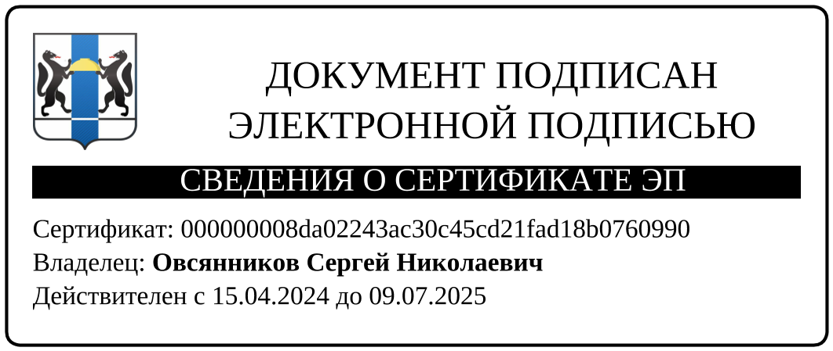

Глава Черепановского района С.Н.Овсянников

Н.В.Добош
(383-45) 22-445
Приложение
к постановлению администрации
Черепановского района от 17.12.2024 № 1148

План
проведения экспертизы муниципальных нормативных правовых актов Черепановского района Новосибирской области, затрагивающих вопросы осуществления предпринимательской и инвестиционной деятельности
на I полугодие 2025 года

Наименование инициатора экспертизы | Наименование муниципального нормативного правового акта, подлежащего экспертизе
Администрация Черепановского района | ПОСТАНОВЛЕНИЕ  Администрации Черепановского района Новосибирской области  от 07.08.2023 № 625  Об утверждении Административного регламента предоставления муниципальной услуги «Выдача разрешения на отклонение от предельных параметров разрешенного строительства, реконструкции объектов капитального строительства» на территории Черепановского района Новосибирской области

Причиной включения данного нормативно правового акта является то, что в положении НПА могут быть заложены структурные элементы, вводящие избыточные обязанности, запреты и ограничения, способствующие возникновению необоснованных расходов субъектов предпринимательской и инвестиционной деятельности.

